Государственное казённое общеобразовательное учреждение
«Плоскошская школа - интернат»

Внеклассное занятие по творческому развитию

«ИЗГОТОВЛЕНИЕ СУВЕНИРЧИКОВ К ТАТЬЯНИНОМУ ДНЮ».

Провела
Копылова Алла Иосифовна
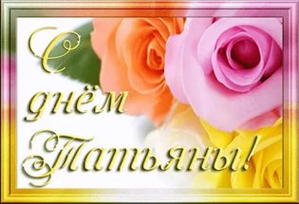
п. Плоскошь 2017 г.
Цель: изготовление сувениров в подарок.
Задачи:
1. Обучающая – Закреплять умения изготовлять сувениров с применением нетрадиционных материалов, используя знакомые приемы лепки. Создавать условия для развития практических умений и навыков у воспитанников; учить применять полученные знания на практике.
2. Развивающая – Развивать мелкую моторику пальцев рук, чувство объема и форму, творческие способности, пространственное воображение, аккуратность, усидчивость.
3. Воспитывающая – Воспитывать любовь к творчеству, бережное отношение к природе, культуру труда, развивать такие качества, как аккуратность, усидчивость.
Наглядные пособия:
-готовые изделия.
Необходимые материалы и инструменты:
-ножницы;
-нитки;
-иглы;
-разноцветные ленточки;
-клей;
-бусины, пайетки.
Ход занятия:
- Организационный момент.
- Здравствуйте! Я рада вас видеть на нашем занятии. Тема нашего занятия – Сувениры к празднику.
-Ребята, а какой праздник у нас скоро будет? (Ответы детей)
-Да, к нам приближается необычный праздник – Татьянин день. В этот день отмечают свои именины все Татьяны. У каждого человека есть не только день рождения, но и день именин, то есть день того святого, в честь которого ему дали имя и который является его покровителем. Покровительница Татьян – святая мученица Татьяна.
- Что принято дарить на праздник? (Ответы детей)
-Сегодня вы познакомитесь с историей праздника.
2. Изучение нового материала.
История праздника «Татьянин день».

Святая великомученица Татьяна родилась в древнем Риме — во времена жестоких императоров, преследующих православных христиан. Отец Святой Татьяны тайно исповедовал христианство и, естественно, в православной вере воспитал свою единственную, любимую дочь. Татьяна за свою жизнь помогла очень многим людям - помогала больным и заключенным, бедным и бездомным. Она отреклась от счастья в семейной жизни ради своей веры. Когда язычники узнали о том, что Татьяна исповедует не их языческую веру, а православное христианство, они организовали Святой Великомученице Татьяне жесточайшие муки, такие пытки, которые выдержал бы далеко не каждый мужчина. Но Святая Татьяна не отреклась от своей веры. Когда ее заставили молиться языческому божеству, ее молитва Иисусу Христу была столь сильна, что языческое божество упало с пьедестала и разбилось. После многочисленных пыток Татьяну казнили. С 235 года отмечается праздник Татьянин день, а мученица Татьяна причислена к лику святых.
Святая Великомученица Татьяна - является официальной православной защитницей и помощницей для всех девочек, девушек и женщин с именем Татьяна. Молитва Святой Великомученице Татьяне помогает в самых разных жизненных ситуациях. Если у Вас не хватает силы духа что-либо сделать, слабый характер, слабая сила воли, учеба дается с трудом, есть проблемы со здоровьем — тогда читайте молитву Святой Татьяне.

- Объяснение нового материала.
-Сегодня на занятии я расскажу вам как можно из киндер – сюрприз сделать замечательный сувенир, который можно будет подарить своим родным и близким.
-Существуют различные виды сувениров. Но самые приятные – это сделанные своими руками. Делая сувенир своими руками, мы вкладываем кусочек своей души, своего тепла, этим самым выражаем отношение к человеку, для кого предназначена этот сувенир.
Что нужно для изготовления таких сувенирчиков:
- разноцветные ленточки;
- клей;
- ножницы;
- нитки;
- иглы;
- маркер;
- бусины, пайетки.
Техника безопасности при работе с ножницами
1. Храните ножницы в указанном месте в определённом положении.
2. При работе внимательно следите за направлением резания.
3. Не работайте с тупыми ножницами и с ослабленным шарнирным креплением.
4. Не держите ножницы лезвием вверх.
5. Не оставляйте ножницы с открытыми лезвиями.
6. Не режьте ножницами на ходу.
7. Не подходите к товарищу во время работы.
8. Передавайте закрытые ножницы кольцами вперёд.
9. Во время работы удерживайте материал левой рукой так, чтобы пальцы были в стороне от лезвия.
Техника безопасности при работе с клеем
1. С клеем обращайтесь осторожно. Клей ядовит!
2. Наноси клей на поверхность изделия только кистью.
3. Нельзя, чтобы клей попадал на пальцы рук, лицо, особенно глаза.
4. При попадании клея в глаза надо немедленно промыть их в большом количестве воды.
5. По окончании работы обязательно вымыть руки и кисть.
6. При работе с клеем пользуйтесь салфеткой.
- Физкультминутка.
На горе стоит лесок (круговые движения руками).
Он не низок не высок (сесть, встать, руки вверх).
Удивительная птица подает нам голосок (глаза и руки вверх, потянуться).
По тропинке два туриста,
Шли домой издалека (ходьба на месте).
Говорят: «Такого свиста, мы не слышали пока» (плечи поднять)
Раз — подняться, подтянуться,
Два — согнуться, разогнуться,
Три — в ладоши три хлопка, головою три кивка.
На четыре — ноги шире.
Пять — руками помахать,
Шесть — за стол тихонько сесть.
- Практическая работа по изготовлению сувениров.
Воспитатель предлагает изготовить сувенирчики.
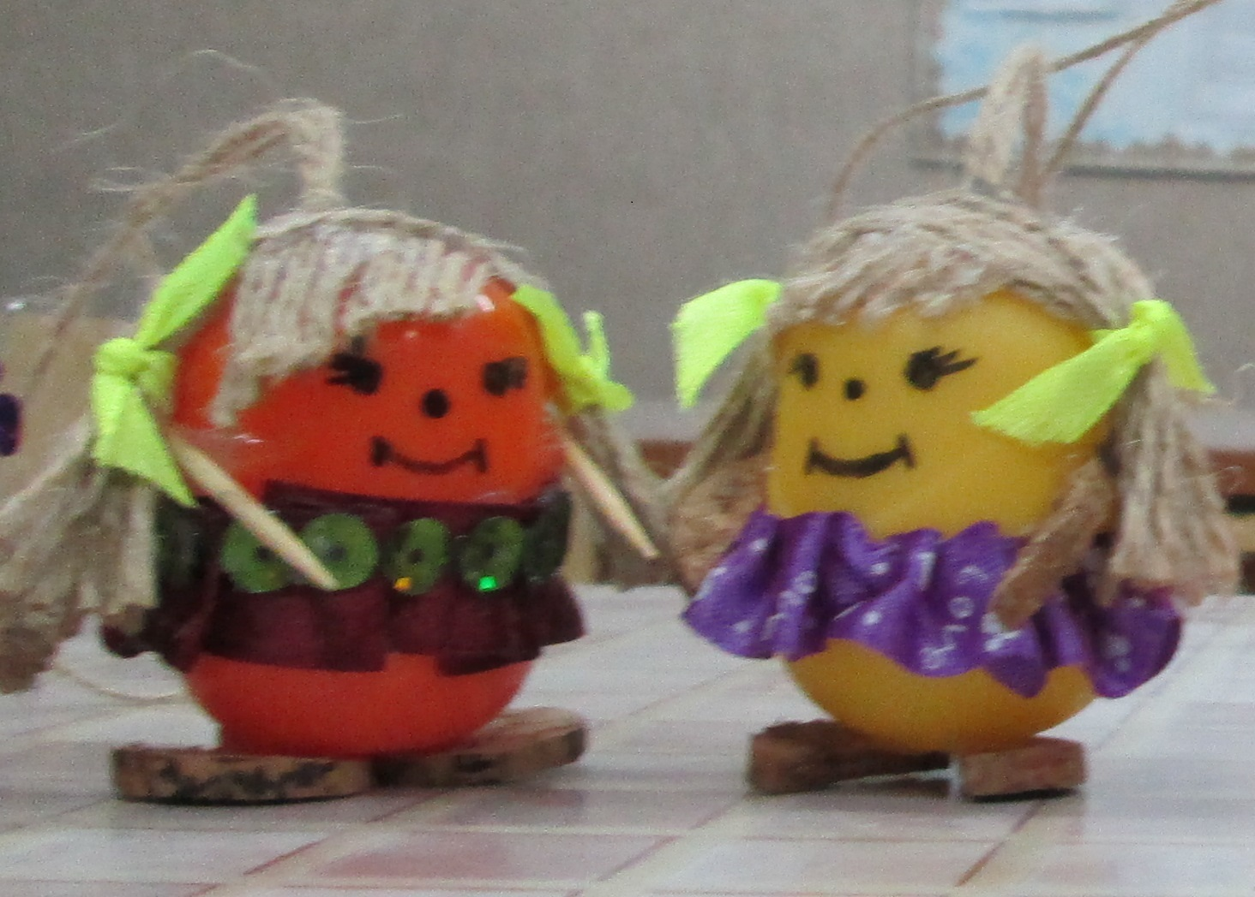
Дети выполняют работу индивидуально.
Воспитатель помогает детям, если возникают затруднения.
6. Итог занятия.
Наше занятие подходит к концу.
Назовите тему нашего занятия? (Ответы детей)
Цель сегодняшнего занятия? (Ответы детей)
-А теперь давайте подумаем, как можно подарить наш сувенирчик, с какими словами? (Ответы детей)
-Можно выучить стихотворение и вручая сувенир, рассказать это стихотворение.
7. Рефлексия.
Выяснить, что понравилось, запомнилось на занятии.
Смайлики. Обучающимся раздаются кружочки, и предлагается нарисовать эмоции, полученные на занятии
(улыбающийся – понравилось, грустный – не понравилось, прямая линия – не вызвало никаких эмоций).
8. Уборка рабочего места.
- А теперь, заканчивая занятие, мне хотелось бы похвалить вас за активную работу, за творческий подход и пожелать всего хорошего!

Используемые источники.
- Бондаренко Э. О. День мученицы Татианы, святого Саввы Сербского//
- Булатова С. Татьянин день //Клуб. - 2000. - № 12. – С. 21 – 24.
- Волохова Н.Г. С днем ангела, Татиана! // «В дни Татьяны и Валентина». – Минск, 2000. – С. 9 – 12. – (Сер. «Праздник в школе»).
- Киселева Т. Татьянин день // Нар. образов. – 2001. - № 9. – С. 169 – 171.
- Тихоновская Г. Татьянин день // Мол. эстрада. – 2001. - № 6 – 7. – С. 34 – 37.
- http://holiday.web-3.ru/imenins/historyname История празднования именин на Руси

